Review Information:
Name of Reviewer: 邵思彪
Name of Coder: 高浩
File(s) under review: Miku.Client下的Controllers文件夹中的文件
Brief description of change being reviewed:代码中的命名，间隔，注释等等有了一定变化，命名严格遵循了Coding Guideline的要求。合理的间隔使得代码看上去清爽、明了。

Review Notes (problems or decisions):

1.Coding Standards
Nameing and coding conventions （命名和代码风格）：代码中严格地遵循了我们之前的Coding Guideline里面的要求；Coding Guideline要求项目中的编码都采用Pascal（:每个单词首字母均大写）和Camel（第一个单词首字母小写，其余单词大写）的命名方式，具体的Class命名:采用Pascal方式，不加任何前缀或后缀，在微软给出的建议中认为这些是冗余信息；Method命名:采用Pascal方式，使用动词或动词短语；参数命名: 采用Camel方式；Variable命名：采用Camel格式，反映出变量代表的意思；Interface命名：采用Pascal格式，以I为前缀，Naming Space命名：开发代号.模块名称[.Feature].如Miku.Client.Controllers。
Indentation（缩进）：有很清晰明朗的缩进，类、函数以及函数里的子分支之间都有好的缩进，有利于查错和阅读。
Spacing（间隔）：operators 和keyword之间的间隔没有问题，但是函数与函数间、函数与代码块之间的间隔可以再稍微大一点，这样会更清晰。

2.comments(注释）
代码中对函数、参数及其功能的注释有点少，就是说某些函数里的参数、功能的注释没有或者是注释不够清晰，这使得阅读上花时间。
没有出现没意义的、多余的注释，注释保持了一定的特定格式、详细程度，没有发现代码被注释掉的情况。
比如下面的一下段截取代码：
变量和函数的命名都遵循了编码风格要求，而且也都可以从变量名、函数名大概知道这个变量的意义或者函数的功能（函数命名采用了动词或者动词短语）；同时也出现了没有注释的情况。
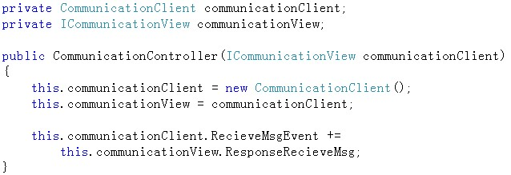
3.Logic（逻辑）
逻辑上没有出现错误；其中出现的if switch在逻辑上没有出现逻辑的错误，if (filepath != String.Empty)
{
this.actionStrategy.SaveActions(filepath);
}
上述的代码段：如果filepath不为空，执行SaveActions的动作，为空的话就跳出（什么也不做）。逻辑上很合理。

- Error Handling
参数的传递、设置没有错误。都是合法的，也就是说所需要的参数和所传入的参数类型是匹配的，代码编译没有问题，debugging也没有问题。

- Code Decisions
代码在适当级别的抽象：作为Control层，用接口和实现抽象了动作，对每一类做出相应的实现，使得对View层的控制更加清晰。
方法有适当数量的参数，类型：对于需要的参数都满足了所需类型，需要参数的函数的参数数目的不超过三个，这使得函数更易读，同时保持了Clean Code的规则。
不必要的功能：每一个函数的功能都是需求上需要的，没有出现不必要的功能。
代码中对类型做了很好的、合理的设置，对于View层要访问的函数功能设置为Public的，而对于只有自己能访问的设置了Private的访问机制。
枚举:public enum RecordStrategies { Mouse,Keyboard,MouseAndKeyboard};
没有出现常数常量的情况。
没有不必要的新工程：每一个函数、每一个类都是必须的，没有出现一些没有必要的新工程。

TFS Versions :
Before review:Beta版本
After revisions:

